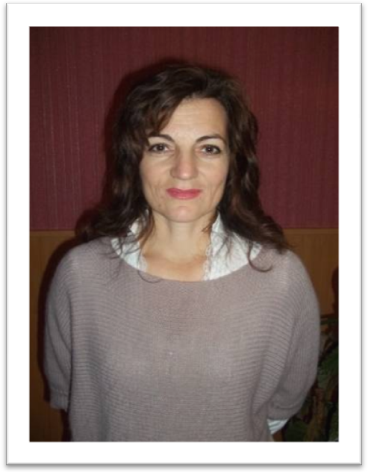
Інформаційна картка
учасника ІІ (обласного) туру
всеукраїнського конкурсу «Учитель року - 2016»

 | Прізвище, ім’я, по батькові | Костючик Любов Максимівна
 | Які вищі навчальні заклади закінчили, у якому році, спеціальність за дипломом | Волинський державний університет імені Лесі Українки, 2004 р., «історія»
 | Педагогічний стаж роботи | 17
 | Місце роботи (найменування навчального закладу відповідно до статуту) | Загальноосвітня школа І-ІІІ ступенів с. Воєгоща
 | Посада | вчитель історії
 | Кваліфікаційна категорія | спеціаліст І категорії
 | Звання | -------
 | Класи, в яких викладаєте | 9, 10, 11
 | Посилання на власний Інтернет-ресурс | lubovkostucik@qmail.com
 | Педагогічне кредо
«Діти, як квіти. Доторкнись до кожної з них – і вона задзвенить, і розсиплеться аромат, не схожий один на одного»
В.О. Сухомлинський
Інноваційні форми роботи та технології, що використовуєте
(обсяг – до однієї сторінки)
«Освіта, яка не вчить успішно жити в сучасному світі, не має ніякої цінності. Кожен із нас приходить у життя з природною здатністю жити щасливо і успішно. А ми повинні збагатити цю здатність знаннями і навичками, які б допомогли
нам її реалізувати якомога ефективніше».
Р.Кіосакі
У цій ситуації на допомогу вчителям прийдуть інтерактивні методи, що сьогодні успішно застосовуються в багатьох країнах світу.
Метод «Обговорення проблеми в загальному колі». Учні розташовую колом. Весь клас обговорює різні аспекти запропонованої проблеми. Обговорення триває до тих пір,поки є бажання висловитись. Потім узагальнюю висловлені думки учнів, чи хтось з учнів(якщо є такі )
Метод «Незакінчені речення». Визначивши тему для обговорення, формулюю початок речення і пропоную учням закінчити його. Кожен наступний учасник діалогу має починати із запропонованого місця.
Метод «Мозкова атака» . Чітко формулюю питання,записую його на дошці і пропоную учням висловити ідеї,коментарі. навести фрази чи слова,що розкриватимуть поставлену проблему. Усі пропозиції записують на дошці у порядку їх надходження. Після створення достатнього банку ідей здійснюю рефлексію діяльності і переходимо до обговорення поданих ідей з метою пошуку того,що є корисним,що є в кожній пропозиції. Потім проводиться обробка результатів і відбір найбільш вдалих рішень.
Метод «Атака на учнів». Кожна група висуває по одному представнику для змагання. Учитель ставить запитання. Представники повертаються до своїх груп і,вислухавши думку кожного,обирають краще рішення,повертаються до вчителя і відповідають.
Метод «Коло ідей». Усі групи працюють над однією проблемою. Завершивши обговорення, вони послідовно озвучують лише один аспект цієї проблеми. Запитую групи до тих пір,поки вичерпаються всі ідеї.Таку роботу можна виконувати письмово.
Метод «Дерево рішень». Учні заздалегідь знайомляться з проблемою,що буде предметом аналізу. Об’єдную клас у групи,і кожна отримує схему для заповнення. Виконання завдань триває до 15 хвилин.
Метод «Обери позицію» пропоную учням дискусійне питання і запрошує їх визначити власну позицію («згоден», «не згоден», «не визначився»). Учні стають біля відповідного плаката, залежно від їхньої думки щодо поставленої проблеми. Обговоривши в колі однодумців всі аргументи на користь своєї точки зору, учасники представляють протилежним сторонам найвагоміші. По завершенні викладу всіх думок учні можуть змінити власні погляди та перейти до іншого об’єднання,обґрунтовуючи причини такого рішення.
Одним із пріоритетів інноваційного навчання є групова та індивідуальна форми навчання. Саме тут я бачу поле для власноїтворчоїімпровізації, до взаємодії з учнями. Довіра, повага, спілкування, стимуляціяпочуттягідності, здатності відповідати засебе – все це є головними факторами групової та індивідуальної форм роботи.
Досить важливим є метод емоційного стимулювання навчання. Полягає він у створенні а навчальному процесі ситуації зацікавленості. Значну роль у цьому методі відіграє ефект здивування.
Якщо на початку уроку після формулювання теми і завдань спитати учнів: «Чого ви чекаєте від сьогоднішнього уроку?», а відповіді записати на дошці, щоб вони були перед очима впродовж всього уроку, можна з упевненістю сказати, що це зацікавить всіх.
Етап актуалізації учнів. На цьому етапі я застосовую такі методи, як :
« Мозковий штурм», « Мікрофон».
Під час засвоєння нового матеріалу - робота в групах, робота в парах, « чиста дошка», « займи позицію»…
Сенкен (сенкант) - застосовую як зaciб заохочення учнів до роздумів над темою і використовую для підбиття підсумків вивченого.
На своїх уроках використовую інформаційно-комунікативних технології. Використання комп’ютера робить урок цікавим і насиченим, значно покращує можливості засвоєння навчальної інформації, підсилює мотивацію пізнання, пізнавальну активність та самостійність учнів. Комп’ютер допомагає розвивати розумові здібності : швидкість мислення, пам'ять.
Автопортрет учасника «Я – педагог і особистість»
(у формі есе обсягом до однієї сторінки)
 | Для мене вчительська професія – покликання. Не кожен вчитель є класним наставником, але кожен вчитель несе промінь, який торкається серця дитини, формує її душу. Вчитель – авторитет для учня, іноді навіть ідеал. Тому я стараюся бути тим ідеалом, бо все найкраще і найдорожче віддаю дітям, вкладаю свою душу в учнів. Йду до дітей не лише із знаннями, а й з тим добром, тим променем світла, який є в моєму серці, як для розширення кругозору, так і для відродження, очищення криниць в людських душах, які саме зараз, серед пануючої жорстокості і несправедливості потребують уваги і підтримки. Часто задаю собі питання: «Якщо не я, то хто ж? Якщо не зараз, то коли? Якщо я не для себе? То хто для мене?»

